Pickle Receipt - CTF Write-up
Challenge Files:
- app.py - Main Flask
- security.py - Encryption/decryption
- docker-compose.yml - Container config
- Dockerfile - Container build
- randomize.sh - Key và flag generation script
Initial Approach: SSTI
Ban đầu em nghĩ liên quan gì đó tới SSTI để lấy key nhưng không được:
Reconnaissance
Docker Environment Analysis
docker-compose.yml:
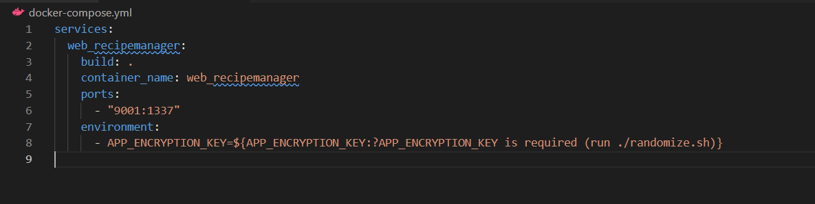 Encryption key được load vào biến môi trường.
Dockerfile:
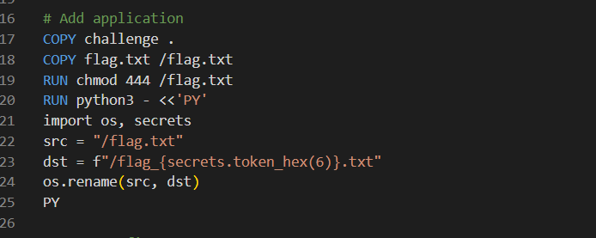flag được đặt tên thành /flag_<random>.txt để ngăn bruteforce.
randomize.sh:
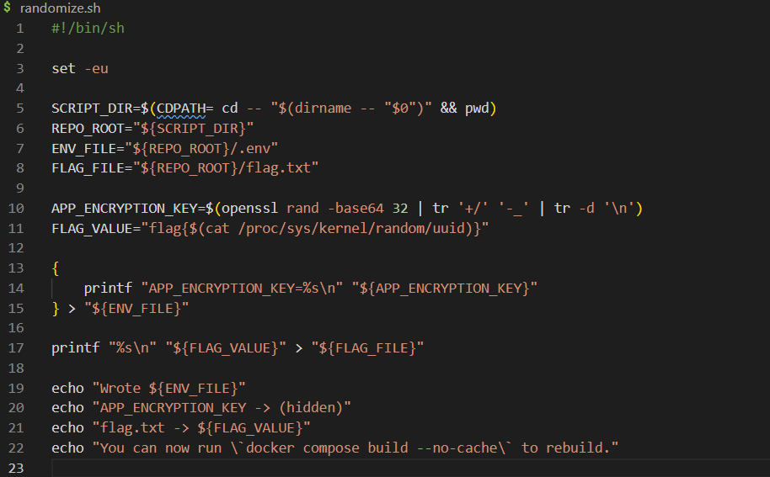
- Encryption key: 32-byte base64-encoded random
- Flag format: flag{<UUID>}
Vulnerability Analysis
Critical Code Path
app.py - /view endpoint:
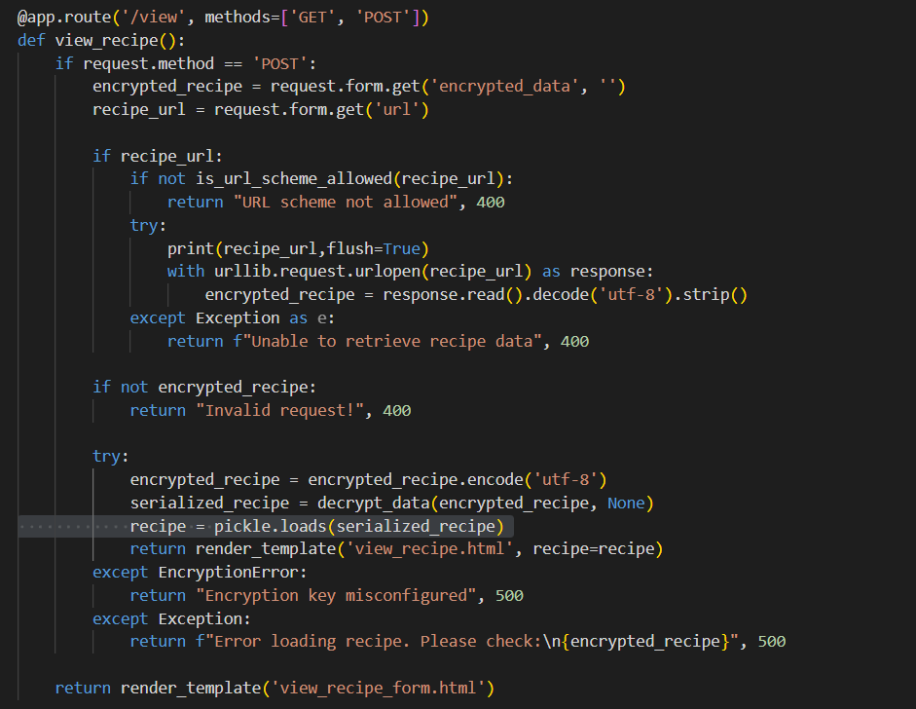Identified Vulnerabilities
1. Insecure Deserialization
recipe = pickle.loads(serialized_recipe)
App dùng pickle.loads() được truyền dữ liệu của người dùng. Ta có thể execute code trên server nếu kiểm soát được serialized payload.
Yêu cầu:
- Cần APP_ENCRYPTION_KEY để forge valid payloads
- Cần tạo malicious pickle object để executes commands
2. URL Scheme Filter Bypass
security.py:
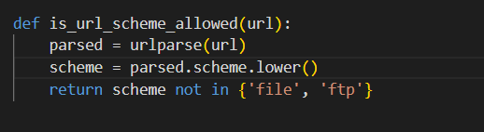
The filter chặn các scheme file:// and ftp:// nhưng liên quan đến CVE-2023-24329.
Exploitation Strategy
Attack Chain
- Bypass URL filter → đọc /proc/self/environ
- Extract encryption key → lấy APP_ENCRYPTION_KEY
- Craft malicious pickle → tạo RCE payload
- Encrypt payload → dùng key lấy được
- Trigger deserialization → Execute command
- Lấy flag → gửi đến server của attacker
Step-by-Step Exploitation
Bước 1: Bypass URL Scheme Filter (CVE-2023-24329)
Urllib.parse.urlparse() có lổ hổng mà thêm whitespace trước scheme để bypass filter URL scheme.
Vulnerability Details:
Payload bình thường:
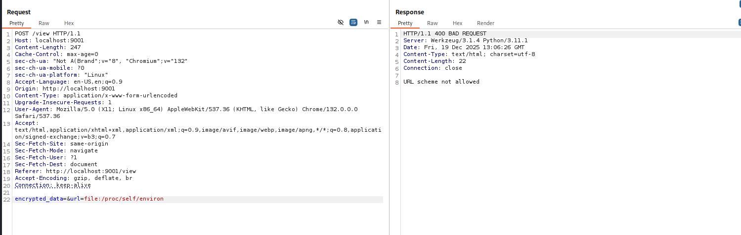
Payload bypass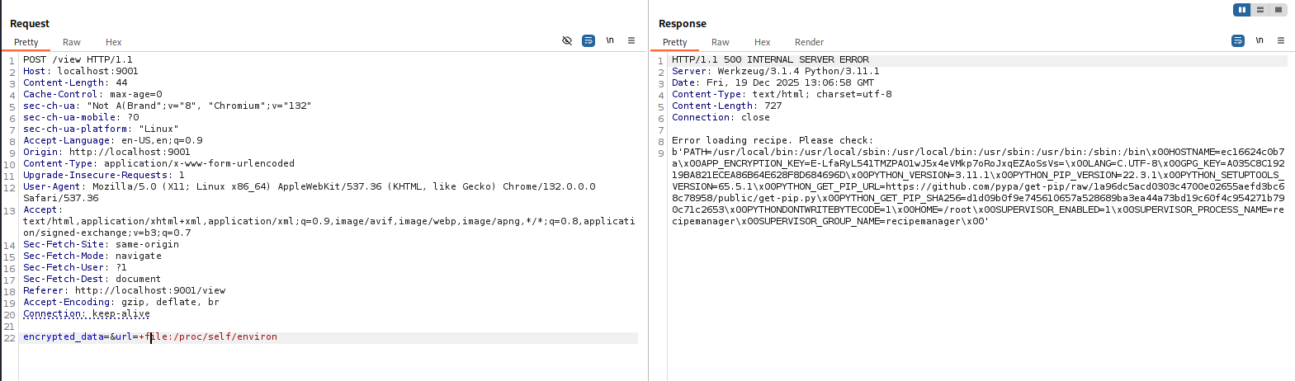Dù có whitespace đằng trước, vẫn có thể bypasses filter mà vẫn có thể process.
Reference: CVE-2023-24329 - Bypassing URL Blacklisting
APP_ENCRYPTION_KEY=<base64_encoded_key>...
Lấy key được response.
Step 2: Tạo Malicious Pickle Payload
Script python:
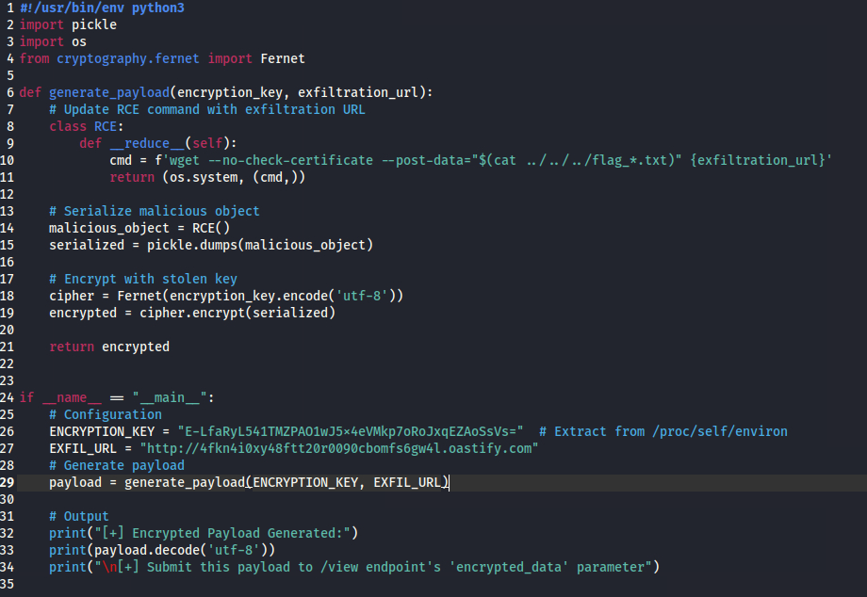
Ban đầu em dùng curl nhưng fail là do server không có cài đặt curl. Sau khi kiểm tra Dockerfile (FROM python:3.11.1-alpine3.17), em nhận ra chỉ có các utilities cơ bản nên em chuyển qua dùng wget.
Step 3: Trigger RCE
Request tới /view:
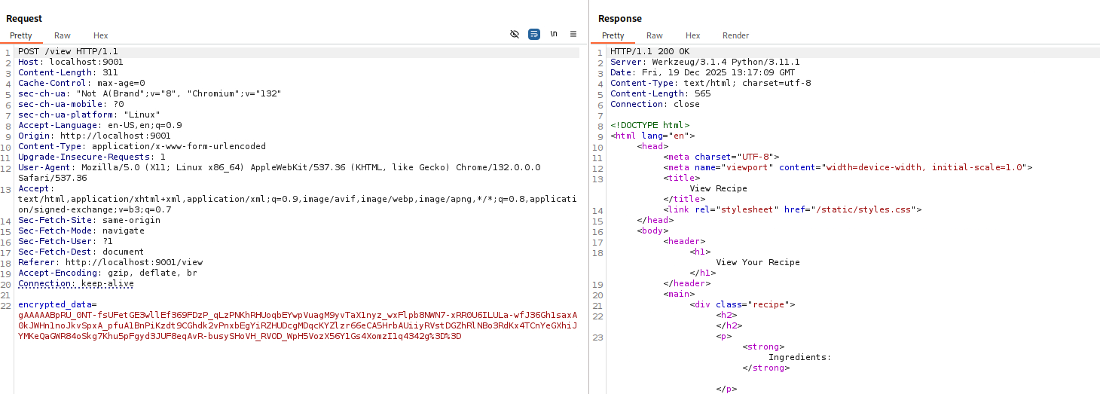Server-side execution flow:
- Decrypt payload dùng APP_ENCRYPTION_KEY
- Deserialize
- Trigger __reduce__() method trong lúc deserialization
- Execute os.system()
- wget đọc flag and gửi POST request
Step 4: Lấy Flag
Em dùng Burp Collaborator


